بيان صحفي:

**نظرة عامة على تفضيلات استخدام وسائل الدفع في إسرائيل خلال الأعوام 2022–2024**

في كانون الثاني 2024، نشر بنك إسرائيل مراجعة شاملة تهدف إلى تحليل تفضيلات الجمهور في استخدام وسائل الدفع المختلفة، مع تركيز خاص على الاتجاه المتزايد لاستخدام التطبيقات الذكية (الـ "أبليكيشنز") كوسيلة لتحويل المدفوعات. وقد أُجريت هذه الدراسة لتقييم مدى تبنّي هذا النوع الجديد من وسائل الدفع في السوق الإسرائيلي.

وفي إطار مواصلة الرصد المنتظم لهذا التوجّه، قامت دائرة أنظمة الدفع والمقاصة في بنك إسرائيل بتنفيذ دراسات مماثلة في عامي 2023 و2024. وقد شملت العينة فترة تمتد على 30 يومًا لتفادي التحيّز الناتج عن أيام معينة قد تشهد إنفاقًا غير اعتيادي. أظهرت النتائج أنه في عام 2022 نُفذت حوالي 3,900 عملية تحويل عبر التطبيقات بين نحو 6,000 مشارك، بينما نُفذت في عامي 2023 و 2024 نحو 2,800 عملية تحويل خلال فترة الدراسة لكل سنة، شملت نحو 4,500 مشارك في كل عام.

تشير نتائج الاستطلاعات إلى أن تركيبة استخدام وسائل الدفع بقيت مستقرة على مدار السنوات. وقد أظهر توزيع عدد المدفوعات حسب نوع الاستخدام ما يلي:

* الدفع للأصدقاء كان الاستخدام الأكثر شيوعًا، إذ شكّل نحو 29%–30% من إجمالي العمليات في عامي 2023 و 2024.
* يليه الدفع لأفراد العائلة بنسبة تقارب 17%–18%.
* أما الدفع لمقدّمي الخدمات بمبالغ صغيرة (مثل مساعد/ة منزلي/ة، بستاني، معلم خاص) فقد شكّل حوالي 11%.

عند النظر إلى توزيع أنواع الاستخدام بحسب إجمالي القيمة المالية للمدفوعات خلال السنوات 2022–2024:

* مدفوعات الإيجار شكّلت نحو 20% من القيمة الإجمالية للمدفوعات عبر التطبيقات.
* المدفوعات للأصدقاء شكلت ما بين 16%–18%.
* المدفوعات للعائلة شكلت حوالي 12%–15%.
* أما المدفوعات لمقدّمي الخدمات (مثل السباكين، المحامين، الفنيين) فقد بلغت نحو 10%.

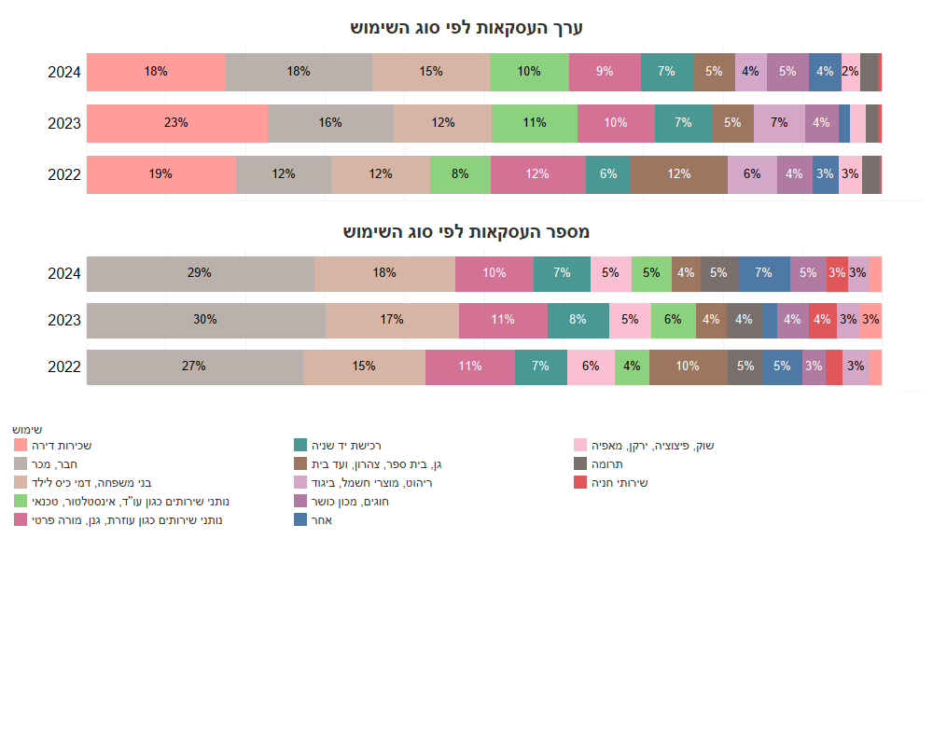

مدفوعات موجهة للأعمال التجارية - تم تنفيذ ما يقرب من 40% من المدفوعات، من حيث القيمة وعدد العمليات، لصالح شركات تجارية – وهي نسبة بقيت مستقرة على مدى السنوات 2022-2024:

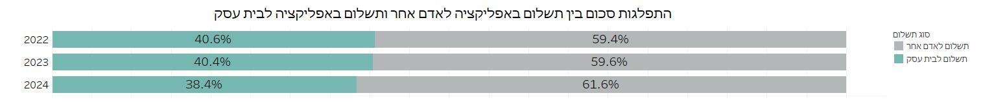

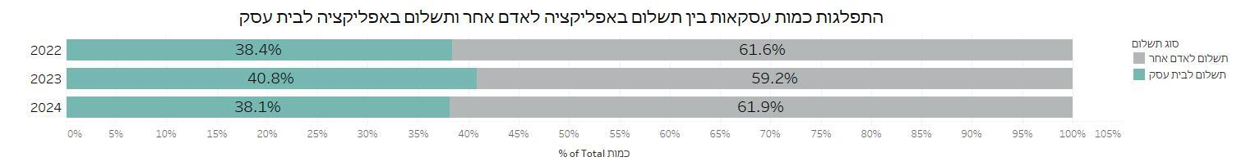

توزيع المدفوعات حسب المبالغ - أظهرت البيانات أن التطبيقات تُستخدم في الغالب للمدفوعات ذات المبالغ الصغيرة:

* حوالي 80% من العمليات كانت لمبالغ تصل إلى 300 شيكل.
* نحو 9% من العمليات كانت بين 300–500 شيكل.
* ما بين 3% إلى 4% من العمليات كانت في نطاق 500–800 شيكل.
* 7% من المدفوعات تجاوزت 800 شيكل، وغالبًا ما ارتبطت بالإيجارات.

